Мастер – класс
презентация авторского дидактического пособия
«Мобильный куб»

старшего воспитателя МБДОУ «Детский сад №15
«Светлячок» ст. Александрийской»
Скачковой Елены Михайловны
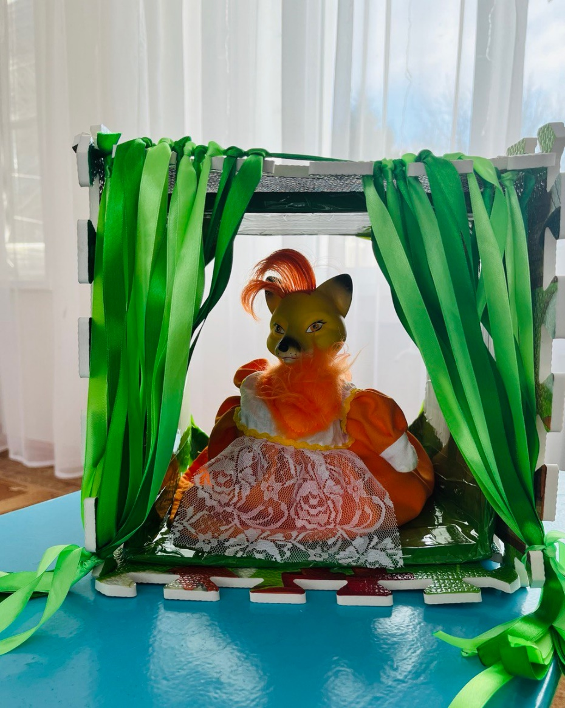

Цель: познакомить педагогов с «Мобильным кубом», как средством речевого развития детей.
Задачи:
- повысить уровень профессиональной компетентности педагогов, их мотивацию на применение театрализованной деятельности в речевом развитии детей;
- научить практическим умениям в области театрализованной деятельности с использованием «Мобильного куба» для речевого развития детей дошкольного возраста;
- познакомить участников мастер – класса с приемами включения элементов театрализованной деятельности в образовательный процесс.
Оборудование: мультимедийная установка для показа презентации, куб, набор картинок.
Ожидаемые результаты:
- положительная оценка участниками мастер – класса транслируемого опыта работы;
- применении предложенных материалов педагогами детских садов в практической деятельности.
Участники: педагоги.
Форма проведения: мастер - класс.
Ход мастер-класса:
Теоретическая часть
Здравствуйте, уважаемые коллеги!
-Крикните громко и хором друзья,
Деток вы любите? ««Нет» или «Да»? (да)
Пришли сегодня вы на мастер – класс,
Вам лекции хочется слушать сейчас? (нет)
Дайте мне тогда поскорей мне ответ, помочь откажитесь-? (нет)
И последнее спрошу у вас друзья:
Активными будете «Нет» или «Да»?

Итак, с прекрасным настроением и позитивными эмоциями мы начинаем мастер-класс «Мобильный куб», я приглашаю сюда четырех человек.
Актуальность
Уважаемые педагоги!
Каждый педагог занимается речевым развитием воспитанников. Мы разучиваем стихи, занимаемся подготовкой различных инсценировок и драматизаций. Активно привлекаем родителей к созданию пособий и декораций для театральной деятельности. Для этого нам необходимо знать специальные технологии, методы и приемы. Чтобы познакомиться со всеми, нам понадобится не один мастер-класс. Поэтому, сегодня на мастер-классе мы рассмотрим лишь одну технологию сторителлинг — это инновационная технология развития речи и коммуникативных качеств детей дошкольного возраста. Случайно при работе по самообразованию я обратила внимание на такую новую технологию, как «сторителлинг». Она заинтересовала меня тем, что позволяет расширить возможности для развития и обогащения речи и воображения, коммуникативных качеств детей, что играет первостепенную роль в театрализованной деятельности.
Техника сторителлинга очень многогранная, многоцелевая, решающая много обучающих, развивающих и воспитательных задач. Преимущество этой технологии – увлечь воспитанника в процесс рассказывания легко и непринужденно. Рассказ, совмещенный с показом сюжетной картинки, помогает более выразительно построить свой монолог, помогает избавиться ребенку от так называемого «страха говорения». Так у меня возникла идея – создать дидактический куб, поместив различные опорные картинки на грани куба. Я назвала его «Мобильный куб», так как он легко разбирается-собирается, а также возможна быстрая смена наглядного материала. «Мобильный куб» я сделала сама, предлагаю вам его собрать.
Практическая часть:
Для создания «Мобильного куба» нам необходимо взять вот такой игровой набор «Большой напольный пазл» из 6 штук, текстильную застёжку в виде ленты и конечно же, наше воображение.
Этапы работы:
1.Из игрового набора «Большой напольный пазл», быстро и легко собираем вот такой куб со сторонами 30*30 см.

2. На каждую грань кубика я заранее наклеила текстильную застёжку.

3. Подготовила набор ламинированных картинок на каждую картинку с обратной стороны я тоже наклеила вторую часть текстильной застёжки.

4. «Мобильный куб» - готов, можно использовать в образовательной деятельности. Например, можно сочинить сказку:
( Сказка)
А теперь, я предлагаю вам разделиться на две группы и придумать свои варианты использования «Мобильного куба».

Теоретическая часть
Пока участники мастер-класса творчески работают над заданием, я хочу рассказать о своей работе с использованием дидактического пособия, как «Мобильный куб», конечно в образовательной деятельности давно используются различные виды кубов и кубиков такие как кубик-сказка, кубики историй, основанные на методе сторителлинг, но область использования дидактического пособия «Мобильный куб» намного больше и шире, а его изготовление настолько просто, что я рекомендую родительской общественности для работы с ним дома, это очень интересное, а самое главное доступное, дидактическое пособие.
Я использую «Мобильный куб» в организованной образовательной деятельности, в индивидуальной работе с детьми, в свободной деятельности детей.
И сейчас я хочу поделится своим опытом как я использую «Мобильный куб» для речевого развития детей и в театральной деятельности.
- для рассказывания, а в старшем возрасте для придумывания сказок и рассказов;
- как дидактическое упражнение «Стишки в кубике» (на кубе изображены картинки из детских стихов, игрок должен угадать из какого стихотворения картинка и рассказать его);
- как дидактическое упражнение «История в кубиках» (игроки по очереди выбрасывают кубик и придумывают историю опираясь на шесть граней куба);
- с воспитанниками младшего дошкольного возраста использую дидактическое упражнение «Кубик-помощник» (для расширения словаря) – игрок бросает кубик, на грани куба выпадает изображение какого-либо предмета, игрок рассказывает, что это за предмет, называет слово, если затрудняется, педагог оказывает помощь;
- этюды на выражение основных эмоций или пантомимы (на каждой стороне куба изображена эмоция и ребята по очереди выбрасывают кубик работают над выпавшей эмоцией или пантомимой);
- как сцена для драматизации;
- использование в ФЭМП счёт и цифры;
- составление описательных рассказов с опорой на картинки при ознакомлении с миром природы.
Таким образом, работа с дидактическим пособием «Мобильный куб» развивают фантазию, воображение, логику, помогает научиться умственному восприятию и переработке внешней информации, обогащает устную речь, помогает развитию коммуникативных качеств, помогает запомнить материал, развивает грамотность.
Для более успешного решения данной задачи я тесно взаимодействую с родительской общественностью, чтобы полученные знания закреплялись в семье.

А сейчас, давайте послушаем наших участников, что у них получилось?
(Рассказы участников мастер-класса.) (ОТВЕТЫ)
- Понравилось ли вам работать с дидактическим пособием «Мобильный куб»?
- Возникли у вас какие – то трудности в ходе мастер-класс?
- Будете ли использовать данный опыт в вашей работе?
Большое спасибо вам за вашу помощь.

Я увлекаюсь театром и мне очень нравится принимать участие в театральных постановках при проведении досуговой деятельности в детском саду.

Источники:
https://needlewoman.ru/articles/skazka-po-kubikam-istoriy.html
https://www.maam.ru/detskijsad/-storiteling-kak-inovacionaja-tehnologija-razvitija-rechi-i-komunikativnyh-kachestv-detei-doshkolnogo-vozrasta.html
https://dohcolonoc.ru/razvivayushchie-igry/17108-teatralnyj-kub-po-skazke-kolobok.html
https://урок.рф/library/teatralnaya_deyatelnost_174735.html
https://www.maam.ru/detskijsad/didakticheskoe-posobie-razvivayuschii-kub-866999.html

